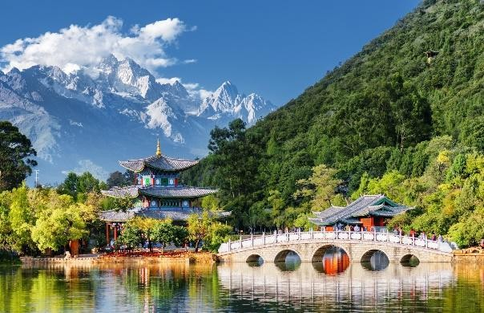

Khám phá Vân Nam

LỆ GIANG – SHANGRILA

***[Tour No Shopping] Hãng bay: Ruili Airlines***

**Khám Phá Núi Tuyết Ngọc Long Tham Quan Thành Cổ Lệ Giang Tham Quan Khe Hổ Nhảy Khách Sạn Tiêu Chuẩn 3 Sao**

**Khởi Hành: Theo Lịch Trình Thời Gian: 05 Ngày 04 Đêm**

# NGÀY 1 TP.HCM – LỆ GIANG (_/_/D)

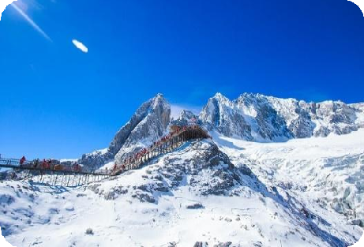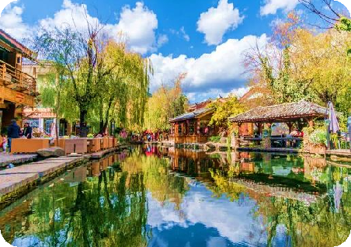

**11h00:** Quý khách có mặt tại **sân bay Tân Sơn Nhất** ga đi quốc tế. Trưởng Đoàn hướng dẫn làm thủ tục check in đáp chuyến đi Lệ Giang – Trung Quốc trên chuyến bay dự kiến **DR5052 lúc 14:05 - 18:35.**

Đoàn đến sân bay Lệ Giang , HDV đón đoàn dùng cơm

tối, sau đó về khách sạn nhận phòng nghỉ ngơi. Đoàn nghỉ đêm tại khách sạn **Lệ Giang**.

**NGÀY 2 LỆ GIANG (B/L/D)**

**Sáng:** Quý khách dùng bữa sáng. Đoàn khởi hành tham quan khu phong cảnh Núi Tuyết :

* **Núi Tuyết Ngọc Long** cách trung tâm phố cổ Lệ Giang về phía Bắc, quanh năm tuyết phủ trắng bao phủ một khu vực rộng lớn giống như con rồng lớn nên được gọi là “Ngọc Long”. Nơi đây còn được so sánh với “Thụy Sĩ Á Đông” như rặng Pyrenes (ngọn núi nổi tiếng tại biên giới Pháp và Thụy Sỹ). Đoàn đi cáp treo lớn lên núi với độ cao 4600m và chụp ảnh lưu niệm.

**không thể đi cáp lớn lên núi 4500m đoàn chuyển sang đi cáp Vân Tam Bình (Gồm xe**

**Trường hợp cáp lên đỉnh núi Ngọc Long sửa chữa, thời tiết xấu hoặc mùa cao điểm**

**điện).**

* Tặng show biểu diễn **Ấn Tượng Lệ Giang.**

**Trưa:** Đoàn dùng **cơm đoàn tại nhà hàng địa phương**. Sau đó đoàn tiếp tục tham quan: **Cam Hải Tử, Sông Bạch Thuỷ Hà, Lam Nguyệt Cóc, Ngọc Thuỷ Trại. (không gồm phí đi xe điện).**

Bữa tối đoàn dùng **cơm tối** và tự do tham quan:

* **Thành Cổ Lệ Giang** – còn được gọi là **Thành cổ Đại Nghiêm** – được UNESCO cấp chứng nhận Di sản văn hoá thế giới năm 1997. Thành cổ Lệ Giang xây dựng cách đây hơn 800 năm, là một di sản văn hóa thế giới với phong cảnh đẹp đẽ, được mệnh danh

là "**Venice của Phương Đông",** nơi đây nhà nhà đều có suối chảy qua, những cây liễu buông xuống các bậc cửa và những cây cầu nhỏ xinh xắn

**Tối:** Đoàn nghỉ đêm tại khách sạn **Lệ Giang.**

# NGÀY 3 LỆ GIANG – SHANGRILA (B/L/_)

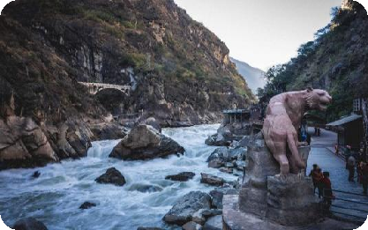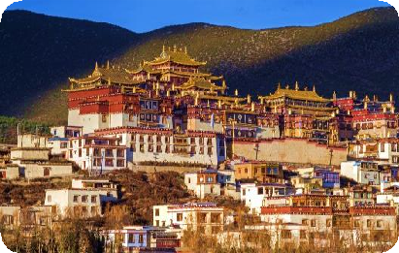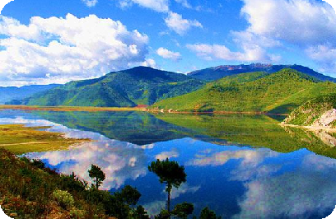

**Sáng:** Quý khách dùng bữa sáng tại khách sạn, Đoàn khởi hành đi **Shangrila**, dọc đường đoàn

tham quan :

* **Khe Hổ Nhảy** - Khe Hổ Khiêu - Hổ nhảy(Tiger Leaping Gorge): thẳng cảnh thiên nhiên kỳ thú này là một hẻm núi sâu, dài và hẹp nhất thế giới. Nơi đây **dòng sông Trường Giang** bị chặn bởi hai dãy núi cao **Ngọc Long** (5600m) và **Habar** (5396m), đột ngột thót nhỏ lại một đoạn dài 16km, chiều sâu tính từ đỉnh núi xuống đáy hẻm là gần 3900m. Ngay đoạn hẹp nhất có một phiến đá lớn án ngữ, nước chảy xiết xô vào phiến đá tạo nên những âm vang trong khe núi. **(Không gồm phí thang máy).**
* **Hồ Napa** - thuộc khu bảo tồn Napahai được thành lập vào năm 1984 với ý nghĩa bảo tồn hệ sinh thái ngập nước đến hồ theo đồng cỏ, đầm lầy… Hồ Napa cũng là nơi sinh sống vào mùa đông của những loài chim di cư như vịt màu vàng, thanh đầu ngỗng, sếu cổ đen…

**Trưa:** Đoàn dùng cơm trưa. Sau đó tiếp tục di chuyển tham quan.

* **Thành cổ DuKeZong (Thành cổ Ánh Trăng) -** Nơi tập trung sinh sống lâu đời của người Tạng có tuổi đời trên 1.300 năm được bảo tồn tốt nhất ở Trung Quốc. Tới nơi đây, du khách sẽ được chiêm ngưỡng hàng trăm căn nhà kiểu Tây Tạng cổ xưa được gìn giữ cẩn thận, được những người Tạng hiếu khách giới thiệu những nét văn hóa đặc trưng, nếp sống sinh hoạt thường ngày và nhiệt tình giúp đỡ.

**Tối: Đoàn ăn tối tự túc**, sau đó về khách sạn nghỉ ngơi. Nghỉ đêm tại **Shangrila.**

# NGÀY 4 SHANGRILA – LỆ GIANG (B/L/_)

đó tiếp tục hành trình về Lệ Giang

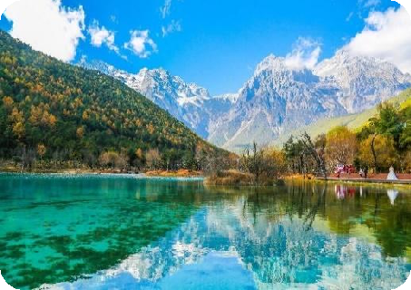

**Sáng:** Quý khách dùng bữa sáng tại khách sạn, Đoàn

tham quan :

* **Đền Songzanlin:** hình ảnh thu nhỏ của **Cung điện Potala** (Tây Tạng) nằm trên độ cao 3200m.Nổi bật với những mái nhọn vàng rực rỡ là một ngôi đền lớn nhất **Vân Nam**, nơi tập trung những nét văn hóa tiêu biểu của ***người Tạng****,* được xây dựng từ năm 1679 bởi vị Lạt ma thứ 5, hiện vẫn được bảo tồn nguyên vẹn.

**Trưa:** Đoàn dùng cơm trưa tại nhà hàng địa phương, sau

và tham quan:

* **Tham quan Bảo Tàng Bò Yak.**
* **Công Viên Hắc Long Đàm:** Tọa lạc ngay dưới chân núi Ngọc Long ở tỉnh Vân Nam sẽ là điểm đến mà du khách không nên bỏ lỡ. Với phong cảnh thiên nhiên tuyệt đẹp, khiến bất cứ du khách nào cũng mê đắm, sau lưng khung cảnh là núi tuyết ngọc long vô cùng hùng vĩ.

**Tối: Đoàn tự túc ăn tối,** về khách sạn nhận phòng nghỉ ngơi hoặc tham gia thưởng thức show: **“Lệ Giang Thiên Cổ Tình” (tự phí).**

Đoàn nghỉ đêm tại khách sạn Lệ Giang.

**NGÀY 5 LỆ GIANG – TP.HCM (B/_/_)**

**Sáng:** Quý khách dùng bữa sáng tại khách sạn và làm thủ tục trả p hòng.

Đến giờ hẹn, HDV đưa đoàn ra sân bây Lệ Giang đáp chuyến bay **DR5051 10:40 - 13:05** về lại Việt Nam. Về đến sân bay Tân Sơn Nhất đoàn làm thủ tục nhập cảnh Việt Nam và nhận lại hành lý cá nhân. Kết thúc chương trình, chia tay và hẹn gặp lại.

|  |  |  |  |  |  |
| --- | --- | --- | --- | --- | --- |
| **Ngày khởi hành**  **( Thứ 3 hàng tuần)** | | **Chuyến bay** | **Người lớn** | **Trẻ em (2 đến dưới 11 tuổi)** | **Trẻ dưới 2 tuổi** |
| ***Không có chế độ giường***  ***riêng*** | |
| **THÁNG 5:** | **27** | *Chuyến bay ngày đi* **DR5052 14:05~18:35**  *Chuyến bay ngày về* **DR5051 10:40~13:05** | **15.990.000** | **14.390.000** | |
| **THÁNG 6:**  **:** | **03, 10, 17, 24** | **15.990.000** | **14.390.000** | |
| **01, 08,** |
| **THÁNG 7:** | **15, 22, 29** | **17.990.000** | **16.190.000** | |
| **05, 12, 19** |
| **26** | **15.990.000** | **14.390.000** | |
| **THÁNG 8** | **27** | **15.990.000** | **14.390.000** | |
| **03, 10, 17, 24** | **15.990.000** | **14.390.000** | |

|  |
| --- |
| **GIÁ TOUR BAO GỒM** |
| * Vé máy bay khứ hồi theo cùng đoàn * Phí an ninh, phí xăng dầu, thuế sân bay 2 nước. * Xe du lịch và vé tham quan theo như chương trình. * Thông tin chuyến bay: (có thể thay đổi tùy theo thời điểm xuất vé). * Khách sạn 3 sao (phòng 2 hoặc 3 người) và các bữa ăn theo chương trình. * Ăn uống theo chương trình,mỗi người 1 chai nước suối 500ml. * Trưởng đoàn và hướng dẫn viên địa phương phục vụ suốt tuyến. * Quà tặng: nón, bao da hộ chiếu. * Bảo hiểm du lịch với mức bồi thưởng cao nhất 50.000USD * Hành lý: **20 kg**/kiện hành lý ký gửi + 7 kg xách tay cho 1 khách. * Phí làm **VISA ĐOÀN** Trung Quốc **1 lần.**   **Hộ chiếu (còn thời hạn trên 6 tháng tính theo ngày về) + hình 4 x 6 Nền trắng độ phân giải cao đối với Quốc Tịch Việt Nam.** |

Nếu gặp trường hợp bất khả kháng do chính sách Trung Quốc thay đổi đoàn sẽ chuyển sang xin

**VISA DÁN** với điều kiện xin visa như sau: **(Chi Phí visa dán tăng thêm 150USD/ khách)**

|  |
| --- |
| **CHƯA BAO GỒM** |
| * Chi phí cá nhân, hành lý quá cước, đie^̣n thoại, gia˘̣ t ủi, tham quan ngoài chương trình. * Phụ thu phòng đơn (néu có): **120usd/TOUR (Giai đoạn Lễ, Tết: 150usd/TOUR).** * Visa tái nhập Việt Nam cho khách quốc tịch nước ngoài: **2.070.000VNĐ/KHÁCH.** * Phí tham quan ngoài chương trình tour. * Tips cho tài xé địa phương và hướng dãn viên: **30usd/KHÁCH/TOUR** |

|  |
| --- |
| **LƯU Ý** |
| * Thời gian đi tour có thể thay đổi từ 1 đến 2 ngày, tùy theo ngày ra VISA của Lãnh Sự Quán Trung Quốc. * **Chuẩn bị 1 số loại thuốc như: nhức đầu, đau bụng, cảm cúm, băng keo cá nhân, dị ứng mũi...** * **Lưu ý luyện tập sức khỏe 1 khoảng thời gian trước khi khởi hành để thích ứng với khí hậu cao nguyên** * **Đối với khách phải sử dụng thuốc thì cần chuẩn bị đầy đủ thuốc và sử dụng theo toa của bác sĩ.** * Quý khách từ 70 tuổi đến dưới 75 tuổi yêu cầu ký cam kết sức khỏe với Công ty. * Quý khách từ 75 tuổi trở lên yêu cầu phải có giấy xác nhận đầy đủ sức khoẻ để đi du lịch nước ngoài của bác sĩ + giấy cam kết sức khỏe với Công ty và phải có người thân dưới 60 tuổi (đầy đủ sức khoẻ) đi theo. Ngoài ra, khách trên 75 tuổi vui lòng đóng thêm phí bảo hiểm cao cấp (phí thay đổi tùy theo tour). * Không nhận khách dưới 24 tháng và từ 80 tuổi trở lên. * Không nhận khách có thai từ 5 tháng trở lên tham gia các tour du lịch nước ngoài vì lí do an   toàn cho khách.   * Do các chuyến bay phụ thuộc vào các hãng Hàng Không nên trong một số trường hợp giờ bay có thể thay đổi mà không được báo trước. * Tùy vào tình hình thực tế, thứ tự các điểm tham quan trong chương trình có thể thay đổi nhưng vẫn đảm bảo đầy đủ các điểm tham quan như lúc đầu. * **Du khách có mặt tại sân bay Tân Sơn Nhất - Ga đi quốc tế 03 tiếng trước giờ bay, trưởng đoàn làm thủ tục xuất cảnh cho du khách. Du khách đến trễ khi sân bay đóng quầy check in, vui lòng chịu phí như hủy vé ngay ngày khởi hành , Phía bên công ty không chịu trách nhiệm** * **Quý khách tự chịu trách nhiệm trong những trường hợp vi phạm vào các điều khoản quy định về thủ tục Xuất - Nhập cảnh tại các nước sở tại và nếu bị từ chối nhập cảnh trong trường hợp này công ty du lịch sẽ không hoàn lại bất kì chi phí nào và Quý khách tự chịu chi phí phát sinh nếu có. Công ty cam kết sẽ hỗ trợ thông tin và giúp đỡ quý khách trong**   **khả năng của mình, nhưng từ chối không chịu trách nhiệm thanh toán bất cứ khoản chi** |

**phí phát sinh nếu quý khách bị cơ quan di trú nước sở tại giữ lại tại cửa khẩu hoặc không cho phép nhập cảnh cùng với đoàn. Trong trường hợp này, dù không muốn, nhưng do qui định của nhà cung cấp dịch vụ của nước sở tại, buộc lòng từ chối không hoàn trả bất cứ khoản chi phí nào cho quý khách dù dịch vụ này chưa được thực hiện.**

* Khách mang quốc tịch Nước ngoài phải có Visa (Thị thực) nhập cảnh Việt Nam còn hạn sử dụng tính đến ngày khởi hành .
* Vè visa dành cho khách quóc tịch Nước ngoài/Vie^̣t kièu, vui lòng kiẻm tra visa của khách vào vie^̣t nam nhièu làn hay 1 làn, Khách hàng làm visa tái nha^̣ p, ngày đi tour mang theo 2 tám hình 4x6 , phông nền trắng và mang theo visa vào vie^̣t nam khi xuát, nha^̣ p cảnh.
* Chúng tôi sẽ không chịu trách nhiệm bảo đảm các điểm tham quan trong trường hợp: Xảy ra thiên tai: bão lụt, hạn hán, động đất… Sự cố về an ninh: khủng bố, biểu tình. Sự cố về hàng không: trục trặc kỹ thuật, an ninh, dời, hủy, hoãn chuyến bay.
* Nếu những trường hợp trên xảy ra, Chúng tôi sẽ xem xét để hoàn trả chi phí không tham quan cho khách trong điều kiện có thể (sau khi đã trừ lại các dịch vụ đã thực hiện như phí làm visa….và không chịu trách nhiệm bồi thường thêm bất kỳ chi phí nào khác).
* **Quý khách vui lòng không rời khỏi đoàn trong suốt chương trình tour.**
* **Khi đăng ký tour du lịch, Qúy khách vui lòng đọc kỹ chương trình, giá tour, các khoản bao gồm cũng như không bao gồm, các điều kiện hủy Tour,…Trong trường hợp Qúy khách không trực tiếp đến đăng ký tour mà do người khác đến đăng ký thì Qúi khách vui lòng tìm hiểu kỹ chương trình từ người đăng ký Tour cho mình. Công Ty Du lịch sẽ không chịu trách nhiệm bồi thường những chi phí phát sinh khi quí khách không tìm hiểu kỹ điều kiện đăng ký, lưu ý, bao gồm, cũng như không bao gồm và chương trình Tour du lịch,…**

|  |
| --- |
| **QUY ĐỊNH HỦY, HOÃN** |
| * Hủy tour ngay sau khi Đại Sứ Quán, Lãnh Sự Quán đã cấp visa: Chi phí huỷ tour là 100% trên tổng giá tour. * Hủy tour từ 30 ngày trước ngày khởi hành: Phí huỷ tour là 10% trên tổng giá tour. * Hủy tour từ 16 – 29 ngày trước ngày khởi hành: Phí huỷ tour là 30% trên tổng giá tour. * Hủy tour từ 08 – 15 ngày trước ngày khởi hành: Phí huỷ tour là 60% trên tổng giá tour. * Hủy tour từ 04 – 07 ngày trước ngày khởi hành: Phí huỷ tour là 90% trên tổng giá tour. * Hủy tour từ 01 – 03 ngày trước ngày khởi hành: Phí huỷ tour là 100% trên tổng giá tour. * Thời gian hủy tour được tính cho ngày làm việc, không tính thứ bảy, chủ nhật và các ngày Lễ   Tết. |

|  |
| --- |
| **QUY ĐỊNH TRẺ EM** |
| * Trẻ nhỏ dưới 2 tuổi: 30% giá tour người lớn (sử dụng giường chung với người lớn) * Trẻ em từ 2 tuổi đến dưới 11 tuổi: 100% giá tour người lớn (Có chế độ giường riêng) * Trẻ em đủ 11 tuổi trở lên: 100% giá tour người lớn |